Geometrie. Vierecke | Fördern

Rechteck und Quadrat

1 Hier siehst du, wie du ein Rechteck zeichnest:

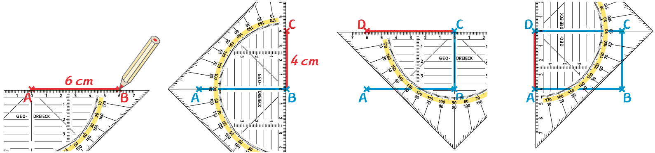

Ergänze zu einem Rechteck:
a) b)

 | 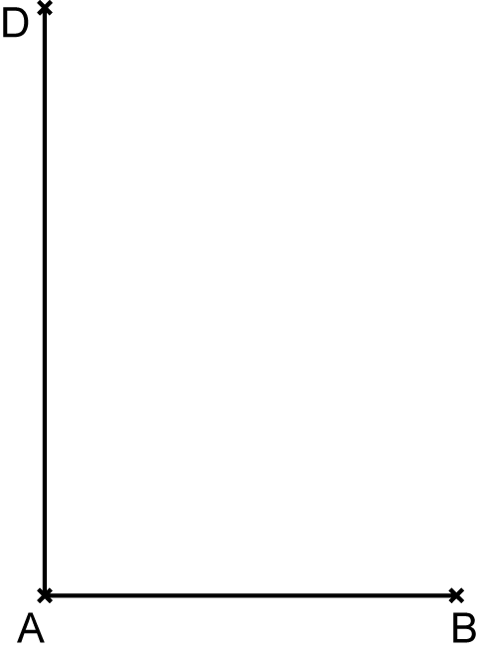 |  | 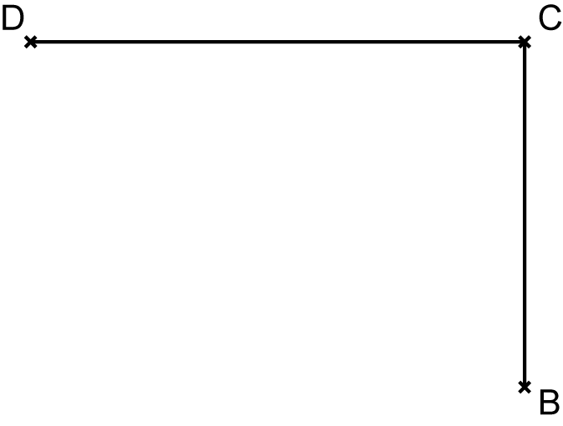

2 Das Quadrat ist ein Rechteck mit einer besonderen Eigenschaft:
Alle vier Seiten sind gleich lang.

Ergänze zu einem Quadrat:

a) b)

Geometrie. Vierecke | Fördern

Rechteck und Quadrat – Lösung

1 a) b)

 | 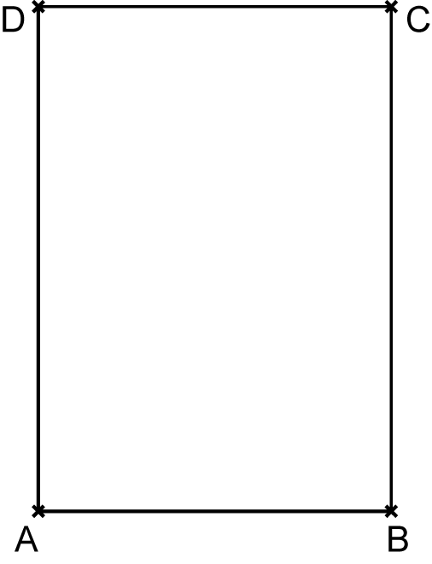 |  | 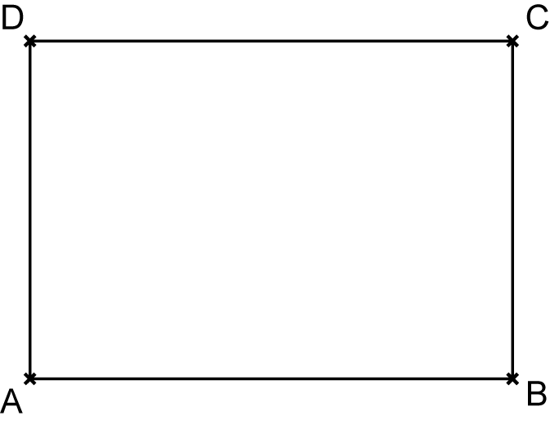

2 a) b)



